**Bebidas destiladas y fermentadas. Unidad 1 Actividad 2**

Freddy Mauricio León

Docente

Diana María Salas Burgos

Estudiante

Junio 2018

Nariño-Pupiales

**Fundación Universitaria San Mateo**

Gastronomía Virtual

1. **¿De qué manera las bebidas alcohólicas han modelado nuestra historia y han influido en aspectos sociales, culturales, religiosos y médicos en las diferentes civilizaciones?**

**Las bebidas alcohólicas han estado presentes en la humanidad a lo largo de la historia, y no es de sorprender que ésta haya tenido influencia en diferentes campos de nuestra evolución.**

**Cada cultura que ha encontrado estas bebidas sagradas ha cambiado algo de ella.**

**Mesopotamia: vino regalo de Dioses, cerveza de trigo rustico, profesión cervecero tenia privilegios excepción de presentar servicio militar, autorización para participar en las fiestas de los reyes.**

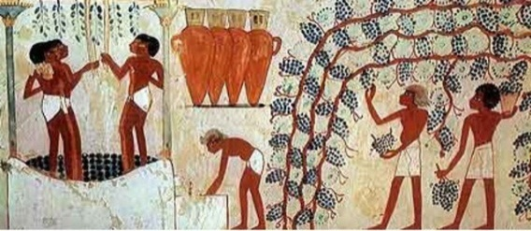

**Egipto: científicos destinados al mejoramiento del proceso de fermentación de la cerveza y el vino, en los papiros se encuentra, además del proceso de fabricación, sellos y etiquetas que indican el tipo de cada bebida y sus cualidades. En la medicina, el uso de las propiedades antisépticas del alcohol para las enfermedades parasitarias y la purificación del agua del territorio enemigo.**

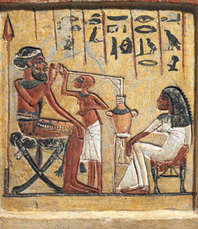

**Grecia y Roma: Los efectos del alcohol son considerados efectos místicos por lo cual dicen que se puede conocer el mundo de los dioses con la misma, con estas mismas bebidas se realizan fiestas para agradecerles por el regalo de la bebida, aunque también tienen controles con la misma pues como dicen ellos: “Beber demasiado no está bien visto”, a pesar de esto, el senado Romano prohibió estas festividades por que las orgias y la violencia continuaban.**

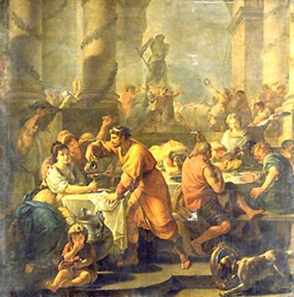

**China: Realizaban alcoholes a base de diferentes cereales, fue tan importante esta bebida que crearon y convirtieron en instrumentos de culto todo objeto que tuviera contacto con ella.**

